ESTADO DO RIO GRANDE DO NORTE
CÂMARA MUNICIPAL DE SÃO JOÃO DO SABUGI

Exmº. Sr.
Presidente da Câmara Municipal

REQUERIMENTO Nº. 028/2017

O Vereador que abaixo subscreve-se em conformidade com o texto regimental desta Casa, requer a V. Exª., após ouvido o plenário e este se der por aceito, que seja enviado Ofício ao Governador do Estado, solicitando um redutor de velocidade no pórtico da saída de São João do Sabugi para Ipueira, localizado na RN-118.

JUSTIFICATIVA EM PLENÁRIO

Sala das Sessões, em 08 de junho de 2017

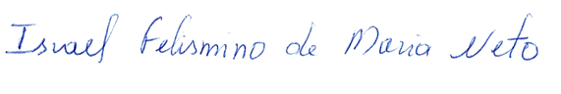
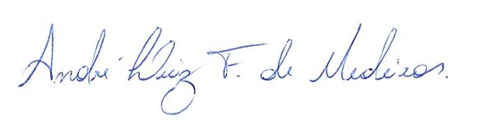
Israel Felismino de Maria Neto
VEREADOR - AUTOR

